Студент Группы ИС-28 Власов Р.В

**Практическое занятие № 4 Тема**: составление программ циклической структуры в IDE PyCharm Community Цель:закрепить усвоенные знания, понятия, алгоритмы, основные принципы составления программ, приобрести навыки составление программ циклической структуры в IDE PyCharm Community. **Постановка задачи 1:**

Дано вещественное число — цена 1 кг конфет. Вывести стоимость 0.1, 0.2, ..., 1 кг конфет.

Тип алгоритма: циклический

Блок-схема алгоритма:

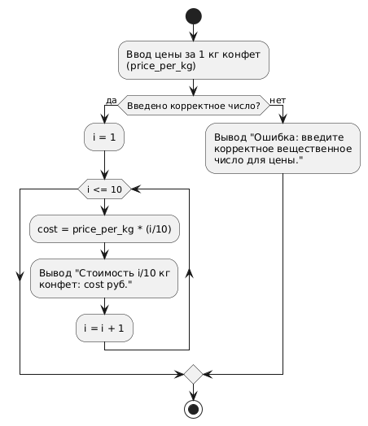  
текст программы:

#Дано вещественное число — цена 1 кг конфет. Вывести стоимость 0.1, 0.2, ..., 1 кг

#конфет.Вариант 4

def calculate_candy_cost():

try:

price_per_kg = float(input("Введите цену 1 кг конфет: "))

for i in range(1, 11):

cost = price_per_kg * (i / 10)

print(f"Стоимость {i / 10} кг конфет: {cost:.2f} руб.")

except ValueError:

print("Ошибка: введите корректное вещественное число для цены.")

calculate_candy_cost()

**Вывод:** Я закрепил усвоенные знания, понятия, алгоритмы, основные принципы составления программ, приобрёл навыки составления программ циклической структуры в IDE PyCharm Community. Выполнены разработка кода, отладка, тестирование, оптимизация программного кода